GUÍA DE TECNOLOGÍA

Nombre: | Curso: 3°A | Fecha: semana N° 7
¿QUÉ APRENDEREMOS?
Objetivo (s): Usar procesador de textos para crear, editar, dar formato y guardar información. OA 6
Contenidos: Textos digitales
Objetivo de la semana: Usar procesador de textos para crear textos digitales (autobiografía) mediante guía de trabajo.
Habilidad: crear

¿Qué necesito saber?

Para comenzar necesitas saber de qué se trata la habilidad de crear y qué entendemos por procesador de textos

Entonces: crear es la capacidad de producir algún elemento ya sea artística, imaginativa o intelectual.
Recordemos
¿Qué es un procesador de texto?
El procesador de texto es un tipo de programa o aplicación informática cuya función principal es la de crear o modificar documentos de texto, escritos en computadora.
Podría decirse que un procesador de texto es la versión moderna de una máquina de escribir, con muchas más funciones y versatilidad. En un procesador de texto se puede trabajar con distintos tipos de letra (fuentes) así como tamaños, colores, formatos de texto, efectos, insertar imágenes, tablas, etc.

Otro dato importante
Los textos que se procesan en los programas se almacenan en la computadora como un archivo de texto que usualmente se llaman documentos. Además, poseen correctores de ortografía gramatical

Imagen procesador de textos

¿ Qué es un texto digital?

Es lo que se diseña para ser leído en la pantalla de un computador o culaquier dispistivo Smart.
Para crear el texto digital utilizaremos Word

I.- Lee y observa las imágenes de los pasos a realizar para tu actividad

1.- Paso seleccionamos word 2.- paso seleccionamos la hoja para comenzar
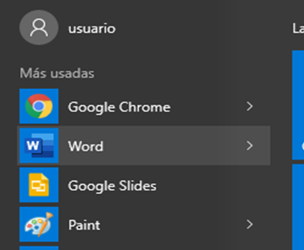
Escribir nuestro texto digital en este caso
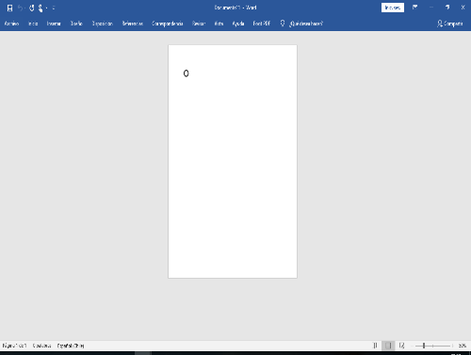
Su autobiografia

3.- Paso Observamos y seleccionamos de la barra de herramientas lo que voy a utilizar para escribir mi texto digital, selecciono la letra y su tamaño

4.- Y por último inicio la escritura de mi texto digital
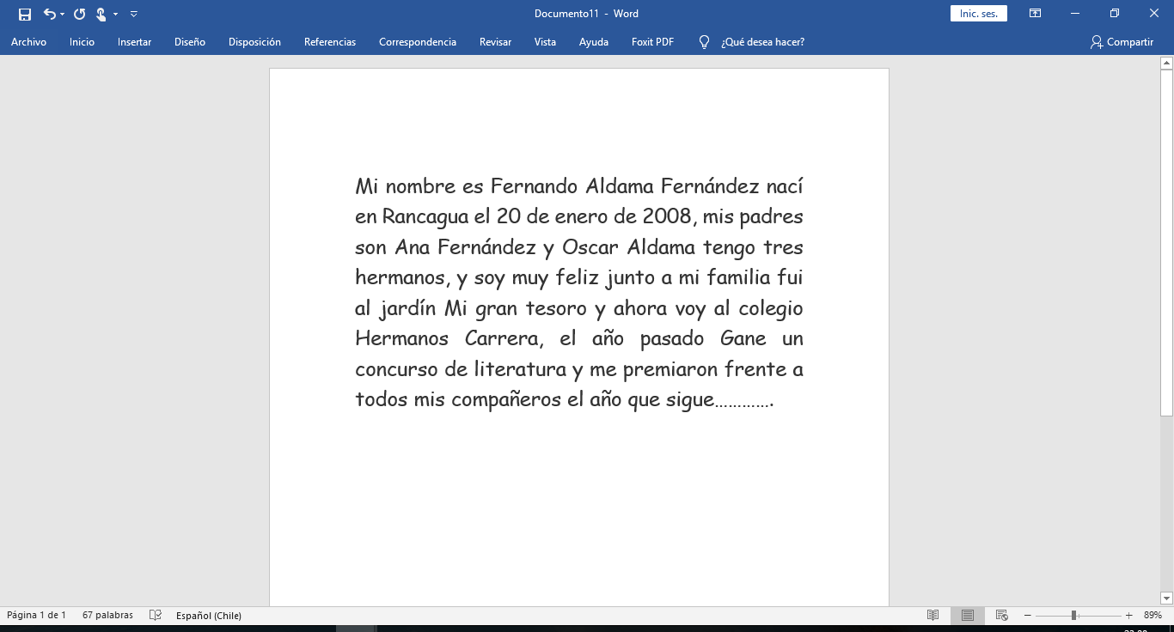
I.- Ahora a trabajar, guiándote por el ejemplo utiliza el procesador de texto y escribe tu autobiografía, de no contar con un computador puedes escribirla en la guía
No olvides
- Redactar tu autobiografía según el siguiente orden:
- Nombre
- Fecha de nacimiento, lugar (País y ciudad)
- Cosas importantes que has hecho durante tu vida
- ¿Sientes que has logrado reconocimiento por algo?, o tú ¿Reconoces logros en tu persona?

Para reflexionar

¿Para qué me sirve crear?
______________________________________________________________________________________________________________________________________________

¿Por qué crees que es importante la tecnología?
______________________________________________________________________________________________________________________________________________

No olvides enviar fotografías de tu trabajo específicamente de tu autobiografía al whatsApp del curso

Éxito tú puedes

Autoevaluación o Reflexión personal sobre la actividad:
1.- ¿Qué fue lo más difícil de este trabajo? ¿Por qué?
_____________________________________________________________________________________________________________________________________________________________________________________________________________________

